|  |  |  |
| --- | --- | --- |
| 后台 | | |
| 登录 | 根据用户权限登录，展示相对应的功能 |  |
| 提现管理 | 用户名，手机号码，用户提现金额，可提现金额，提现时间，提现银行卡；身份证号码 |  |
| 会员（2级分销）先做成一级分销 | 会员增删改查，二维码展示，会员的下级列表，详情，  会员权益：0元购次数配置，直推奖励配置，间推奖励配置，自购/分享分润配置，会员折扣配置；  会员分为普通会员,银牌会员和金牌会员，根据会员等级会员权益相应变化；  如图一所示；  线上：购买会员升级专区栏目商品即可成为会员；  线下：通过扫码业务人员的二维码，跳转到会员升级商品列表界面购买商品成为会员；  积分显示（购买商品送积分，一块钱1积分） |  |
| 寄卖管理(用户商品) | 寄卖商品列表 寄卖人，寄卖开始时间，寄卖商品增删改查，寄卖商品审核，审核失败需要提供失败反馈（审核需要推送消息给用户） |  |
| 商品管理(公司商品) | 商品上下架，商品图片，商品库存，商品单价等等，0元购商品上架，下架，供应商 |  |
| 订单管理 | 待付款，待发货，待收货，待评价，退款/售后列表  订单详情  物流详情 |  |
| 用户权限管理 | 管理员：可查看以及操作所有内容  财务：订单管理，以及财务报表，提现管理，  运营：用户管理，会员，寄卖，订单，0元购管理，供应商管理，  优惠券管理，平台客服  供应商：订单管理，以及财务报表  采购：商品管理 |  |
| 0元购管理 | 0元购商品增删改查，  0元购详情，  0元购时间段配置，  第一次注册成为会员送一次0元购抢购次数，有积分的时候可以直接用积分去兑换相应积分商品（不限制次数）（抢购成狗或失败需推送消息给前端用户） |  |
| 财务管理 | 按年，季度，月份，当日财统计财务，提现审核，打款 |  |
| 供应商管理 | 供应商增删改查，供应商详情 |  |
| 平台客服管理 | 客服列表增删改查，客服聊天系统（直接对接微信） |  |
| 物流API对接 | 三通一达 |  |
| 短信通道对接 | 阿里云短信平台对接 |  |
| 客服API | 客服api对接 |  |
| 支付API对接 | 微信支付 |  |
| 通知消息 | 微信通知API对接；  通知消息列表；  通知详情；  发布通知； |  |
| Banner图管理 | Banner图上传配置 |  |
| 商品栏目分类管理 | 栏目分类配置 |  |
| 随手捐 | 随手捐资金池；随手捐用户列表；（用户名，手机号，身份证号码，捐款金额，时间，性别，年龄）随手捐排名；随手捐内容上传（证件，故事内容，第三方接口对接） |  |
| 优惠券管理 | 优惠券列表，优惠券增删改（优惠券金额，优惠券使用权限（满多少可用，区分指定商品可用/全部商品可用），优惠券时间限制，） |  |

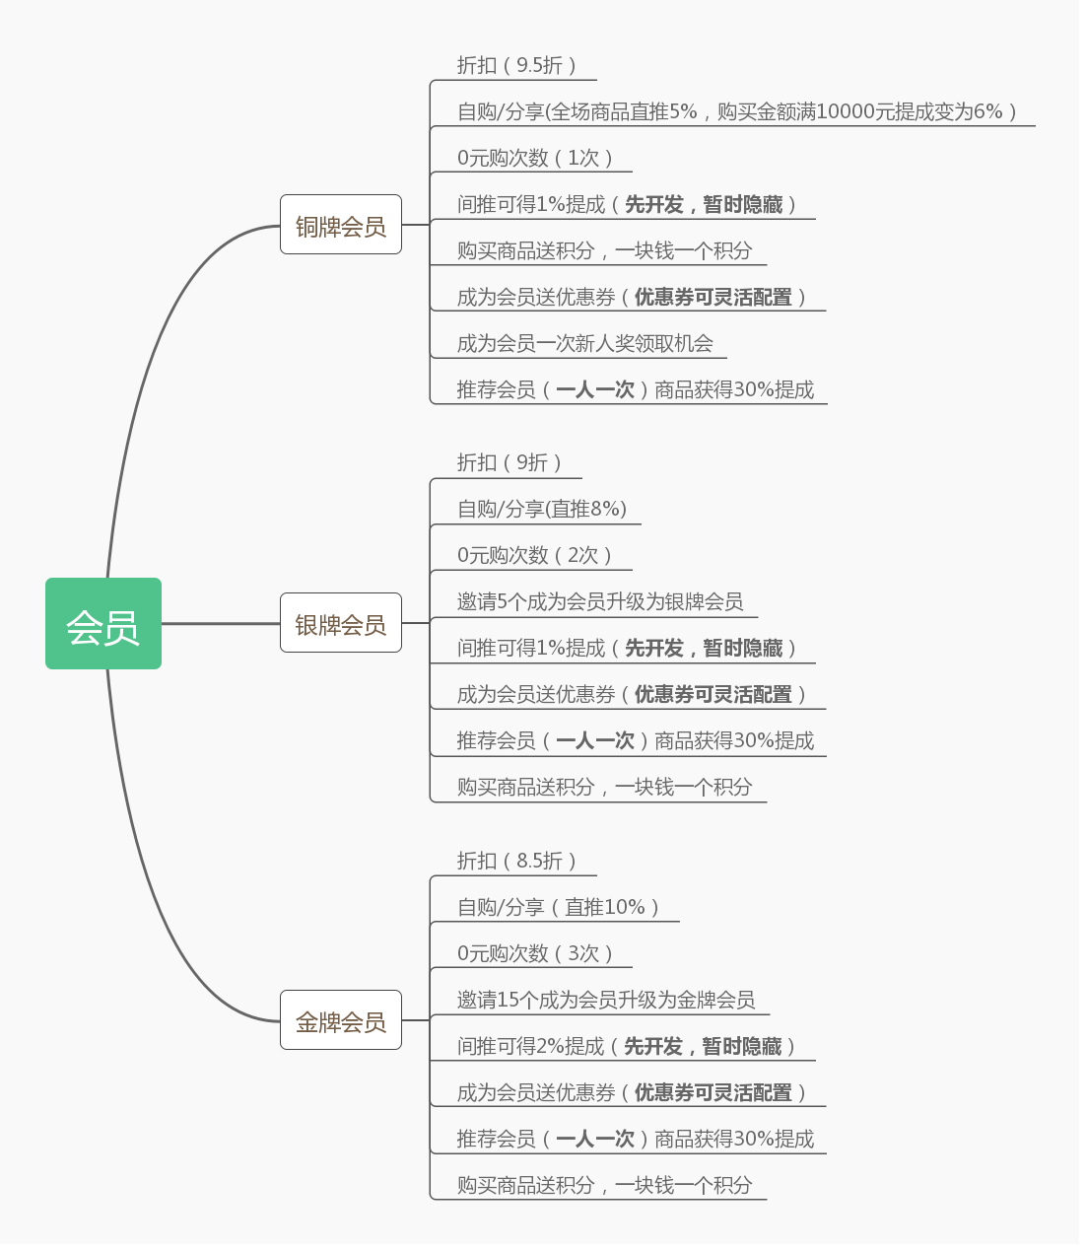

图1

**提现管理：**

用户名，手机号码，用户提现金额，可提现金额，提现时间，提现银行卡，身份证号码；

**寄卖管理：**

寄卖人，寄卖人手机号，寄卖人性别，寄卖商品名称，价格，数量，寄卖开始时间，寄卖商品增删改查(根据时间，手机号，寄卖人，商品名称进行查询)，寄卖商品审核，审核失败需要提供失败反馈（审核需要推送消息给用户），寄卖详情;

**商品管理**

商品名称，普通商品/0元购商品上下架，商品图片，商品原价，商品现价，商品规格配置等等，商品分类配置;

**订单管理**

待付款:用户昵称，订单号，手机号码，下单时间， 商品名称，商品金额，商品规格，送货地址，订单状态，订单详情；

待发货: 用户昵称，手机号码，订单号，下单时间， 商品名称，商品金额，商品规格，物流信息，订单状态，订单详情；

待收货: 用户昵称，手机号码，订单号，下单时间， 商品名称，商品金额，商品规格，物流信息，订单状态，订单详情；

待评价: 用户昵称，手机号码，订单号，下单时间， 商品名称，商品金额，商品规格，物流信息，评价管理（列表+删除），订单状态，订单详情；

退款/售后: 用户昵称，手机号码，下单时间， 商品名称，商品金额，商品规格物流信息，退款/售后描述，订单状态，订单详情；

**会员管理**

用户id,用户昵称，手机号码，年龄，性别，注册时间，性别，会员等级，0元购次数，商品折扣率，

线上：购买会员升级专区栏目商品即可成为会员；

线下：通过扫码业务人员的二维码，跳转到会员升级商品列表界面购买商品成为会员；

会员增删改查，二维码展示，会员的下级列表，详情，

会员权益：0元购次数配置，直推奖励配置，间推奖励配置，自购/分享分润配置，会员折扣配置；

会员分为普通会员,银牌会员和金牌会员，根据会员等级会员权益相应变化；

如图1所示；

**积分管理：**

用户id,用户昵称，手机号码，年龄，性别，注册时间，性别，会员等级，可用积分，积分明细